Приложение 2

Показатели интеллектуального развития воспитанников 3-5 лет

Приложение 3

Показатели интеллектуального развития воспитанников 5-6 лет

Приложение 4

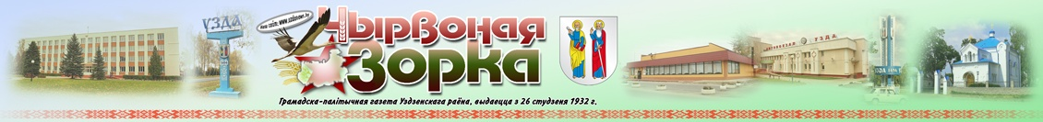

08.12.2017г. №72 (9027)

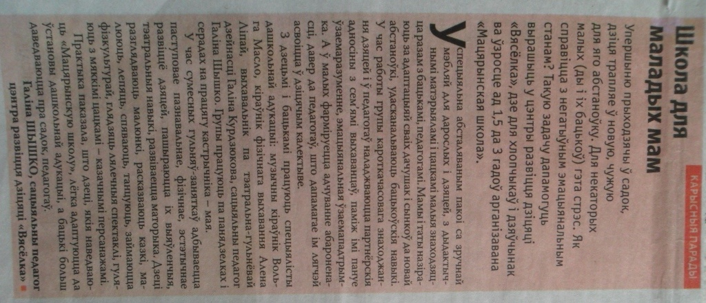
Приложение 6

ПРОГРАММА
открытой городской научно-практической конференции
с международным участием
«КАЧЕСТВО СОВРЕМЕННОГО ОБРАЗОВАНИЯ:
ОТ ПРОФЕССИОНАЛИЗМА УЧИТЕЛЯ –
К КОМПЕТЕНТНОСТИ УЧАЩИХСЯ»

Дата проведения: 11–12 апреля 2018 года
Место проведения: Республика Беларусь, г. Минск, пер. Броневой,15а
ГУО «Минский городской институт развития образования»

11 апреля 2018 года
10.00 – 11.00 – Регистрация участников конференции
11.00 – 13.00 – Пленарное заседание
13.00 – 13.30 – Кофе-пауза
14.00 – 17.00 – Работа секций
12 апреля 2018 года
10.00 – 13.00 – Работа секций

СЕКЦИЯ 4
ПРОЕКТНАЯ ДЕЯТЕЛЬНОСТЬ В ВОСПИТАТЕЛЬНОЙ РАБОТЕ
КАК РЕСУРС СОВРЕМЕННОГО ОБРАЗОВАНИЯ

11 апреля 2018 года
14.00–17.00

Место проведения: ГУО «Средняя школа № 10 г. Минска»
(пер. Броневой 15, актовый зал)
Руководители секции:
Старикова Оксана Михайловна,заведующий кафедрой философии и гуманитарных проблем образования ГУО «Минский городской институт развития образования», кандидат педагогических наук, доцент (Республика Беларусь, г. Минск)
Захожая Нина Николаевна,начальник управления координации повышения квалификации специалистов воспитательной, социально-педагогической и психологической служб ГУО «Минский городской институт развития образования» (Республика Беларусь, г. Минск)
Доклады
- Асноўныя напрамкі рэалізацыі інавацыйнага праекта па фарміраванні нацыянальна-культурнай ідэнтычнасці вучняў: інтэграцыя вучэбнай і пазаўрочнай дзейнасці
Мороз Татьяна Ивановна, ректор ГУО «Минский городской институт развития образования», кандидат педагогических наук, доцент(Республика Беларусь, г. Минск)

- Организационный проект подготовки студентов к чемпионатам WorldSkillsRussia, «Молодые профессионалы»
Обухова Ольга Ивановна,заместитель директора Выборгского института (филиала) ГАОУ ВО ЛО «Ленинградский государственный университет имени А. С. Пушкина» (Российская Федерация, г. Выборг)

- Мораль и право как ценности и универсальные социальные регуляторы
Масько Сергей Геннадьевич,доцент кафедры философии и гуманитарных проблем образования ГУО «Минский городской институт развития образования», кандидат философских наук, доцент (Республика Беларусь, г. Минск)
Старикова Оксана Михайловна,заведующий кафедрой философии и гуманитарных проблем образования ГУО «Минский городской институт развития образования», кандидат педагогических наук, доцент (Республика Беларусь, г. Минск)
Пашкевич Наталья Васильевна,доцент кафедры философии и гуманитарных проблем образования ГУО «Минский городской институт развития образования», кандидат педагогических наук, доцент (Республика Беларусь, г. Минск)

- Проектная деятельность в воспитательной работе как ресурс современного образования
Поркалова Ольга Николаевна,воспитатель дошкольного образования ГУО «Ясли-сад № 10 «Росинка» г. Осиповичи» (Республика Беларусь, г. Осиповичи)

- Электронный образовательный ресурс по учебному предмету «Электротехника» как фактор повышения качества образования в группах учащихся с ОПФР
Тарасова Елена Ивановна,преподаватель УО «Минский государственный колледж электроники» (Республика Беларусь, г. Минск)
Шавейко Алла Александровна,преподаватель УО «Минский государственный колледж электроники» (Республика Беларусь, г. Минск)

Участники дискуссии:
Ананич А.К., Бересневич И.П., Власенко Э.Г., Гречиха У.А., Дичковская М.Н., Ермолаева М.С., Ивуть А.Н., Пупенок О.Г., Сидоренко О.В., Сидорович А.А., Сосновская Е.Н.

Психолого-педагогические условия развития профессиональной компетентности педагогов дошкольного образования
в процессе реализации инновационного проекта

Бересневич Ирина Петровна
заместитель заведующего по основной деятельности
государственное учреждение дошкольного образования
«Узденский центр развития ребенка «Вясёлка»

Современному педагогу необходимо быть конкурентоспособным, уметь позиционировать себя как в условиях учреждения дошкольного образования, так в целом образовательной системе Республики Беларусь. От профессионализма педагога, его интеллекта и нравственных ценностей зависит качество образования.
Большие возможности для педагогов в проявлении собственной образовательной инициативы имеет реализация инновационной деятельности. Взаимодействуя с наукой, педагогам-практикам предоставляется возможность включения в реальную исследовательскую работу, в процессе которой совершенствуются навыки аналитической и прогностической деятельности. Именно совместная работа с учеными позволяет переходить педагогам к грамотному анализу и осмыслению практики, научно обоснованному эксперименту, творческому поиску [1, с.4].
Конечно, современный педагог должен активно заниматься научно-исследовательской, инновационной работой, учиться искать свой педагогический инструментарий. Но эти умения не рождаются сами по себе: педагога этому надо учить.
Внедрению инноваций в образовательный процесс дошкольного учреждения определенно способствует оптимально организованное методическое сопровождение данной деятельности [2, с.14] и зависит от того, стало ли стремление к инновациям потребностью самого педагога.
Осознание важности указанных аспектов способствовало вхождению в режим инновации педагогического коллектива ГУДО «Узденский центр развития ребенка «Вясёлка». Так, с 2017г. коллектив начал реализацию инновационного проекта «Внедрение модели программно-методического обеспечения образовательного процесса для групп кратковременного пребывания детей в учреждениях дошкольного образования» (приказ Министерства образования Республики Беларусь от 07 июля 2017г. №470 «Об экспериментальной и инновационной деятельности в 2017/2018 учебном году»).
Тематика инновационного проекта современна и актуальна, так как направлена на удовлетворение запросов родителей, качественное дошкольное образование их детей, формирование положительного имиджа учреждения дошкольного образования, профессиональное саморазвитие педагогов, рост личных достижений.
Важным критерием, определяющим эффективность внедряемой инновации в учреждении, стало определение путей развития профессиональной компетентности педагогов, создание условий, при которых педагог самостоятельно осознает необходимость повышения уровня собственных профессиональных качеств.
С целью повышения профессионального мастерства педагогов в учреждении дошкольного образования выработана система методической работы, которая носит опережающий характер и обеспечивает развитие всего образовательного процесса в соответствии с внедряемой инновацией.Методическое сопровождение основано на запросах и потребностях самих педагогов и их систематическом самообразовании, строится с учетом диагностики профессиональных затруднений.
На организационно-ориентировочном этапе внедрения инновации по итогам анкетирования определилась творческая группа педагогов, готовых участвовать в реализации инновационного проекта. На данном этапе формировалась психологическая готовность педагогов к инновационной деятельности и к рискам, сопровождающим ее. Демократичность управления выражалась делегированием полномочий всем участникам инновационного процесса, определялись перспективы карьерного и профессионального роста ее членов. Участники творческой группы приняли участие в пополнении материально-технической базы групп кратковременного пребывания детей качественным игровым, демонстрационным материалом, в информировании родительской общественности, в пополнении информационной базы сайта учреждения по теме инновации, к которой имеет доступ каждый участник образовательного процесса [3].
Работа на реализационном этапе позволила включить каждого педагога в творческий поиск, оказать научно-методическую помощь на основе индивидуально-дифференцированного подхода. Педагогом-психологом осуществлялось консультирование педагогов по вопросам взаимодействия с детьми, установления доверительных взаимоотношений с родителями. Формированию внутренней позиции педагога, расширению зоны личной уверенности способствовала деятельность психологического клуба «Успешный педагог».
Важную роль в повышении педагогической компетентности имела работа постоянно действующего семинара «Повышение инновационной компетентности педагога», на заседаниях которого было изучено содержание программно-методического обеспечения образовательного процесса для групп кратковременного пребывания детей в учреждениях дошкольного образования и обсуждены вопросы инновационной деятельности как одного из условий формирования профессиональной компетентности педагога дошкольного образования.
На этом этапе организовывались рефлексивные планерки с целью выявления трудностей и проблем в реализации проекта. Проведен творческий диалог «Исследовательская деятельность педагогов в рамках реализации инновационного проекта», организован практикум «Вопросы и ответы по заполнению дневников участников инновационной деятельности», проведена декада открытых мероприятий по организации образовательного процесса в группах кратковременного пребывания, создана видеотека творческих находок педагогов-инноваторов.
Научно-методическое сопровождение инновационной деятельности обеспечивалось в процессе участия педагогов в обучающих семинарах, вебинарах, конференциях районного, областного и республиканского уровней, что позволило педагогическому коллективу на данном этапе реализации оценить результативность своей работы, устранить профессиональные затруднения, повысить активность в работе и наметить пути дальнейшего профессионального развития.
Анализ исследований (промежуточный отчет о результатах инновационного проекта) позволил констатировать значительное повышение компетентности всех участников инновационного проекта (педагогов, законных представителей) в вопросах организации работы групп кратковременного пребывания детей, возросшей психолого-педагогической культуры. Работа над инновацией повысила продуктивность работы педагогов, побудила их к дальнейшей реализации проекта, что является свидетельством эффективной управленческой деятельности и системы методического сопровождения инновационной деятельности в учреждении на всех ее этапах.
Список использованных источников:
- Недзвецкая Ю. А. Развитие методической компетентности воспитателей дошкольного образования :дипломн. работа слушателя / Ю. А. Недзвецкая ; БГПУ им. М.Танка. – Минск, 2017. – 43 с.
- Тавгень, О.И. Инновационная политика и инновационная практика в образовании / О. И. Тавгень, А. И. Добриневская //Кіраванне ў адукацыі. – 2015. - №3. – с.12-17.
- Государственное учреждение дошкольного образования «Узденский центр развития ребенка «Вясёлка» [Электронный ресурс]. – Режим доступа: http://www.veselkauzda.edu.minskregion.by. – Дата доступа: 20.08.2015.

Приложение 7

